Ekologická bilance švýcarského vína z konvenčních a biopodniků
Tento materiál je zpracován z rozsáhlé studie o 105 stranách textu provedené kolektivem autorů (Sarah Wettstein, Peter Schumacher, Jürg Buchli, Matthias Stucki, Matthias Meier) z Vysoké školy pro aplikovanou vědu v Curychu a Výzkumného ústavu pro biologické zemědělství ve Fricku (FIBL, dříve ve Wädenswil). Vybral a přeložil Jiří Sedlo.
Konzumace alkoholických nápojů, kávy, stejně jako živočišných potravin včetně mléka zatěžuje životní prostředí. Vinice vyžadují hodně energie spojené s emisemi ve vzduchu, půdě a spodní vodě. Prvním krokem k jejich redukci je zavedení integrované produkce, dalším krokem je ekologické vinohradnictví s používáním PIWI-odrůd révy.
Potenciál skleníkového efektu se pohybuje mezi 0,6 až 1,4 kg přepočteného CO₂ na láhev vína (0,75 l), přičemž nejvíce se na tom podílí vlastní výroba láhve (0,3 až 0,5 kg CO₂) a produkce hroznů (0,2 až 0,5 kg CO₂). Při produkci bílého vína činí celkový přepočtený oxid uhličitý v průměru 1,1 kg u konvenčního a 0,8 kg u ekologického pěstování, u červeného vína je to 1,2 a 0,9 kg CO₂/0,75 l.
Produkce vína z hroznů je z hlediska zátěže životního prostředí poměrně zanedbatelná, zato doprava může ekologickou zátěž až zdvojnásobit. Velkou roli hraje při pěstování hroznů odrůda révy, kdy chemická ochrana pomocí měďnatých a syntetických ochranných přípravků může hrát dominující roli. Vína z PIWI-odrůd se zde dostávají pouze na 21 až 61 % zátěže oproti vínům z odrůd Vitis vinifera. Velkým pozitivem také je, když se víno plní do lehčích lahví a když si je konečný spotřebitel vyzvedne při své i jinak uskutečněné cestě autem z obchodu, uskutečněné spolu s nákupem jiného zboží.
- Vinohradnictví

- Založení vinice
Po přibližně 25 až 40 letech je nutné vysadit novou vinici, tato práce a materiál musí být rozpočítány na každou láhev vína produkovaného během životnosti vinice. Používá se různých opěrných konstrukcí (ocelové, betonové nebo dřevěné sloupky atd.). Zohlednit se musí i impregnace dřevěných sloupků přípravky obsahujícími chrom. Během životnosti vinice se musí vyměnit asi 5 % ocelových, 7,5 % betonových a polovina dřevěných sloupků. Přesto největší stopu na životním prostředí zanechávají ocelové sloupky následované betonovými a nejmenší, i při kratší životnosti sloupky dřevěné.
- Hnojiva
V ekologickém vinohradnictví se částečně používají organická hnojiva jako je hnůj a horninové moučky. Taky se do vinice vrací matoliny. Někdy se používá jako listové hnojivo výtažek z mořských řas. V konvenčním vinohradnictví se dále používají minerální hnojiva typu NPK, hořečnatá hnojiva, bor, molybden apod.
- Pesticidy
V ekologickém vinohradnictví je povoleno jenom několik pesticidů, většinou na bázi mědi a síry. Syntetické pesticidy nejsou povoleny. Dále se používají výtažky z mořských řas. V konvenčním vinohradnictví se používá široká řada syntetických fungicidů a herbicidů, někdy aplikovaných i pomocí vrtulníku.
- Doprava
Zde byla hodnocena doprava pesticidů a hnojiv od dodavatelů do vinařského podniku a samozřejmě i doprava hroznů z vinice do sklepa. Také doprava osob z podniku do vinice a zpět.
- Nasazení strojů
Bylo sledováno pro jednotlivé odrůdy. Sezonní práce jako řez, uvazování tažňů a sklizeň hroznů byly prováděny ručně, většinou pomocí elektrických nůžek a uvazovacích kleští. Ruční práce nebyla zohledněna, protože při ní nevznikají zplodiny, ale výroba tohoto pomocného nářadí ano. Mulčování dřeva po řezu, sečení porostu v meziřadí, osečkování a postřiky byly prováděny traktorem s příslušným nářadím nebo samojízdným strojem. Zohledněna byla i spotřeba pohonných hmot a vzdálenost vinice byla pro všechny podniky přepočtena na 1 km od vinařství.
- Spotřeba vody a zavlažování
Spotřebu vody tvoří voda použitá na postřiky a voda závlahová. U ekologického vinohradnictví se roční spotřeba vody na postřiky pro evropské odrůdy pohybovala od 3.850 do 14.400 l/ha, v případě PIWI-odrůd to bylo 0 až 3.200 l/ha. Při konvenčním hospodaření to bylo u evropských odrůd od 7.100 do 14.600 l/ha, u PIWI 3.000 l/ha a v případě aplikace vrtulníkem na evropské odrůdy 2.900 l/ha. Voda použitá pro postřiky se na uhlíkové stopě prakticky neprojevuje, pracovní postup aplikace postřiků už ano.
- Dusík odčerpávaný ročně při výnosu hroznů 10 t/ha
Místo vzniku | N (kg/ha) | g N/kg hroznů | %
Hrozny | 18 – 23 | 2,05 | 42
Jednoleté dřevo | 4,5 – 6,5 | 0,55 | 11
Letorosty | 15,5 – 29,5 | 2,25 | 46
Celkem | 38 - 59 | 4,85 | 100

- Vinařství

- Expediční obaly
Byly hodnoceny lahve, jejich uzávěry, záklopky a etikety. Bílá vína jsou nejčastěji opatřena šroubovacím uzávěrem, červená přírodním nebo lisovaným korkem. Uzávěry váží 3 až 3,5 gramu, etiketa do 1 gramu. Záklopka váží 3 g a je z hliníku, stejně jako šroubovací uzávěr. Ve vinařstvích jsou lahve skladovány na paletách (hmotnost 23 kg) a ve stohovatelných boxech (hmotnost 46 kg), jsou opatřeny ochrannou folií (hmotnost 2,8 kg). Pro palety se počítá životnost 5 let, pro boxy 25 let. Nejčastěji se víno prodává v obalech o více lahvích, v kartonech po 6 (hmotnost 0,55 kg) či 12 (1 kg), případně v taškách po 2 až 3 lahvích (hmotnost 0,2 kg). Vlastní lahve pochází většinou od skupiny Vetropack, která má sklárny ve Švýcarsku, Rakousku, Česku, Slovensku, Chorvatsku a na Ukrajině. Při dodávkách vinařům střídá výrobky z těchto zemí. Hmotnost láhve se pohybuje od 450 do 600 g.
- Pomocné látky
V biovinařství se používají přídavné látky jako aktivní uhlí, oxid siřičitý, cukr, bentonit, křemelina, kvasinky a filtrační desky (z celulózy a perlitu). V konvenčním k tomu může přibýt například hydrouhličitan draselný, síran měďnatý, kyselina metavinná, želatina, kasein, výživa pro kvasinky, enzymy a bakterie.

- Technologické vybavení
Je značně odlišné mezi jednotlivými podniky podle způsobu zpracování hroznů a přípravy vína. Přesto některá zařízení jsou společná pro všechny podniky, jako například lis, dopravníky, potrubí, kvasné nádoby apod.
- Spotřeba energie
Zde lze sledovat spotřebu jenom za celý podnik nebo maximálně to lze někdy rozdělit na bílé a červené víno, ne podle odrůd nebo skupiny odrůd. U biopodniků se spotřeba elektřiny na 1.000 lahví vína pohybovala v případě ohřevu vína bílého i červeného kolem 45 kWh a další spotřeba elektřiny kolem 35 kWh. Z celkového množství emisí na láhev vína se energie ve sklepním hospodářství podílí jen 2 %.
- Spotřeba vody
Zde lze měřit jenom celkovou spotřebu za podnik. V průměru se ve sklepě spotřebuje v případě biopodniku 5 l vody na 0,75 l vína, v konvenčním podniku asi dvojnásobek.

- Působení na přírodu
Ekologicky obdělávaný 1 ha vinice znamená v přepočtu zátěž ve výši 1,3 až 2,3 t přepočteného CO₂. V případě že se jedná o PIWI-odrůdy, je tato zátěž nižší. Rozdíly mezi podniky jsou velké, například u evropských odrůd představují emise z nafty 1/3 veškerého CO₂/ha z pěstování hroznů v jednom podniku, v jiném jenom 8 %.
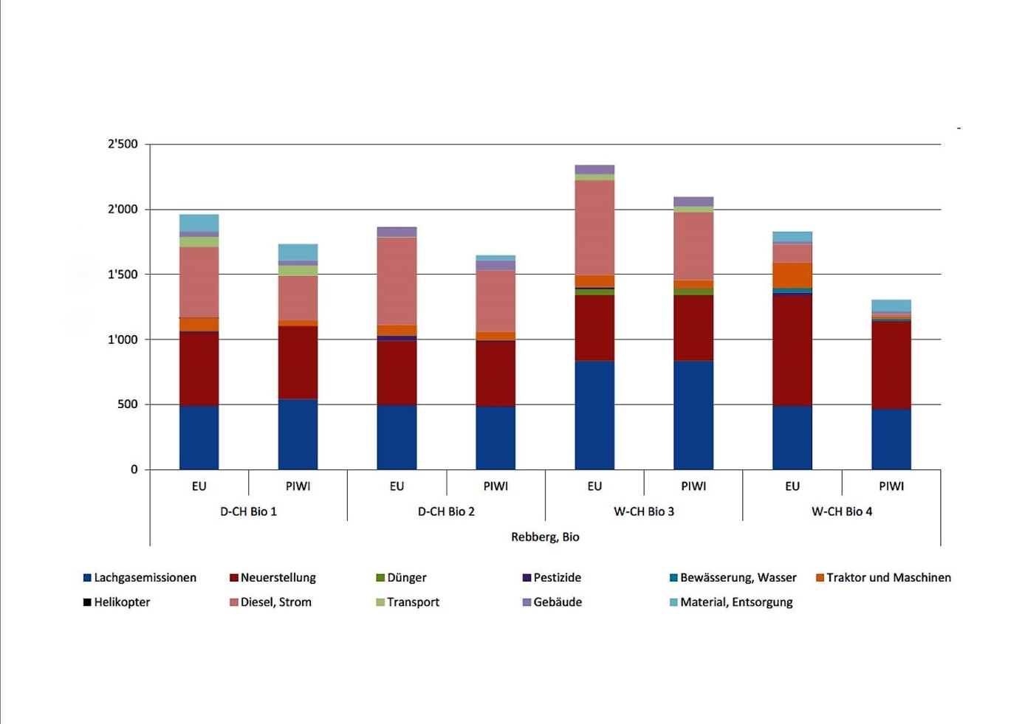
Působení bioprodukce hroznů na životní prostředí
Legenda dole zleva doprava po řádcích: Emise N₂O, Nová výsadba, Hnojiva, Pesticidy, Zavlažování a voda, Traktory a stroje, Vrtulník, Nafta a elektřina, Doprava, Budovy, Materiál a likvidace,
vlevo jako popis osy je „Přepočtený CO₂ v kg/ha“
*EU = evropské odrůdy

Vysoká spotřeba nafty ve vinařství W-CH Bio 3 je dána vysokou mechanizací prací. Podnik má 23 ha vinic. Podniky této velikosti mají tendenci pracovní operace, jako jsou předřez, zastrkování letorostů a jejich osečkování, mechanizovat, kdežto v menších podnicích se tyto operace provádí ručně. Produkce CO₂ z pesticidů a hnojiv nepřesahuje 3 %, přičemž u evropských odrůd je vyšší než u PIWI-odrůd.

V konvenčním hospodaření jsou emise skleníkových plynů v průměru o 20 % vyšší a mohou dosahovat až 2.900 kg CO₂/ha. Ještě větší rozdíl je v případě ekologického pěstování PIWI-odrůd, kdy jsou emise až o 49 % nižší oproti konvenčnímu pěstování evropských odrůd. Přitom produkce z pesticidů a hnojiv tvoří až 1/3 celkové produkce přepočteného oxidu uhličitého v případě konvenčního pěstování.

Emise oxidu dusného vznikají především z hnojiv. V konvenčním vinohradnictví činí v průměru 1,9 a v ekologickém (statková hnojiva) jsou vyšší, asi 2,1 kg N₂O/ha/rok.
Aplikace pesticidů vrtulníkem znamená menší zátěž CO₂ než pomocí traktoru. Je tomu tak proto, že k ošetření 1 ha vinic postačují 2 minuty a tím je i nízká spotřeba petroleje.
Hlavním problémem ekologického vinohradnictví je vnášení těžkých kovů do půdy, především mědi. Zatížení těžkými kovy v půdě může činit až 86 % celkové zátěže půdy. Při konvenčním pěstování je to do 58 %, ale zato zase pesticidy se na zátěži půdy mohou podílet až 56 %. V obou případech z toho nejlépe vychází pěstování PIWI-odrůd.
Taky zátěž budovami, která velmi kolísá, může dosahovat až 21 % celkové zátěže.

Z hlediska toxicity vůči rakovině nebyly zaznamenány rozdíly mezi bio- a konvenční produkcí, protože závisí v zásadě jen na použití dřevěných impregnovaných a ocelových sloupků. Z obou se dostávají do půdy sloučeniny chromu.
V případě toxicity nerakovinných látek, jde především o zinek, olovo a emise rtuti související s infrastrukturou budov a popílkem. Opět není signifikantní rozdíl mezi bio- a konvenční produkcí. Produkce jemného popílku závisí na způsobu vytápění podniku, nejvíce je ho při vytápění dřevem.
U ekotoxicity spodních vod je výrazný rozdíl, konvenční vinohradnictví je zatěžuje o 100 % více oproti ekologickému, kde prakticky žádná zátěž prokázána nebyla.
Dalším zdrojem jsou sklárny vyrábějící lahve, pak produkce hliníku pro šroubovací uzávěry a záklopky.

Při dopravě prodávaného vína vzniká největší uhlíková stopa při přímém odběru zákazníkem u vinaře, který si pro víno přijede svým autem. Menší je při rozvozu vinařem mikrobusem a nejlépe vychází zavážení nákladním autem do obchodů, kde si je pak zákazníci svým autem vyzvednou spolu s jiným zbožím. V prvním případě vzniká až 2x více CO₂ než při produkci hroznů, vína a láhve dohromady. Rozdíl mezi rozvozem mikrobusem vinaře a nákladním autem již není tak velký. Je to dáno emisemi auta a vytížením ložné plochy.

